
หน่วยการเรียนรู้ที่ 4 สารในชีวิตประจำวัน

แผนการจัดการเรียนรู้ที่ 6

ชั้นประถมศึกษาปีที่ 6 เวลา 1 ชั่วโมง

สารที่เกี่ยวข้องกับการดำเนินชีวิตของเรา

มาตรฐานการเรียนรู้/ตัวชี้วัด

มาตรฐานการเรียนรู้
มาตรฐาน ว 3.1 เข้าใจสมบัติของสาร ความสัมพันธ์ระหว่างสมบัติของสารกับโครงสร้างและแรงยึดเหนี่ยวระหว่างอนุภาค มีกระบวนการสืบเสาะหาความรู้และจิตวิทยาศาสตร์ สื่อสารสิ่งที่เรียนรู้ และนำความรู้ไปใช้ประโยชน์
ตัวชี้วัด
1. ว 3.1 ป.6/2 จำแนกสารเป็นกลุ่ม โดยใช้สถานะหรือเกณฑ์อื่นที่กำหนดเอง
2. ว 3.1 ป.6/4 สำรวจและจำแนกประเภทของสารต่าง ๆ ที่ใช้ในชีวิตประจำวัน โดยใช้สมบัติและการใช้ประโยชน์ของสารเป็นเกณฑ์

มาตรฐานการเรียนรู้
มาตรฐาน ว 8.1 ใช้กระบวนการทางวิทยาศาสตร์และจิตวิทยาศาสตร์ในการสืบเสาะหาความรู้ การแก้ปัญหา รู้ว่าปรากฏการณ์ทางธรรมชาติที่เกิดขึ้นส่วนใหญ่มีรูปแบบที่แน่นอน สามารถอธิบายและตรวจสอบได้ภายใต้ข้อมูลและเครื่องมือที่มีอยู่ในช่วงเวลานั้น ๆ เข้าใจว่าวิทยาศาสตร์ เทคโนโลยี สังคม และสิ่งแวดล้อม มีความเกี่ยวข้องสัมพันธ์กัน
ตัวชี้วัด
1. ว 8.1 ป.6/1 ตั้งคำถามเกี่ยวกับประเด็น หรือเรื่อง หรือสถานการณ์ ที่จะศึกษา
ตามที่กำหนดให้และตามความสนใจ
2. ว 8.1 ป.6/2 วางแผนการสังเกต เสนอการสำรวจตรวจสอบ หรือศึกษาค้นคว้า และคาดการณ์สิ่งที่จะพบจากการสำรวจตรวจสอบ
3. ว 8.1 ป.6/3 เลือกอุปกรณ์ และวิธีการสำรวจตรวจสอบที่ถูกต้องเหมาะสมให้ได้ผลที่ครอบคลุมและเชื่อถือได้
4. ว 8.1 ป.6/4 บันทึกข้อมูลในเชิงปริมาณและคุณภาพ วิเคราะห์ และตรวจสอบผลกับสิ่งที่คาดการณ์ไว้ นำเสนอผลและข้อสรุป
5. ว 8.1 ป.6/5 สร้างคำถามใหม่เพื่อการสำรวจตรวจสอบต่อไป
6. ว 8.1 ป.6/6 แสดงความคิดเห็นอย่างอิสระ อธิบาย ลงความเห็นและสรุปสิ่งที่ได้เรียนรู้
7. ว 8.1 ป.6/7 บันทึกและอธิบายผลการสำรวจตรวจสอบตามความเป็นจริง มีเหตุผล และมีประจักษ์พยานอ้างอิง
8. ว 8.1 ป.6/8 นำเสนอ จัดแสดงผลงานโดยอธิบายด้วยวาจา และเขียนรายงานแสดงกระบวนการและผลของงานให้ผู้อื่นเข้าใจ


จุดประสงค์การเรียนรู้สู่ตัวชี้วัด

1. ทำกิจกรรมและสรุปผลการทำกิจกรรมเกี่ยวกับการจำแนกประเภทสารที่เกี่ยวข้องกับการดำเนินชีวิตของตนเองได้ (P)
2. สำรวจและจำแนกประเภทสารที่เกี่ยวข้องกับการดำเนินชีวิตของตนเองได้ (P)
3. อธิบายการจำแนกประเภทสารที่เกี่ยวข้องกับการดำเนินชีวิตของตนเองได้ (K)
4. เป็นคนช่างสังเกต ช่างคิดช่างสงสัย และเป็นผู้ที่มีความกระตือรือร้นในการเสาะแสวงหาความรู้ (A)


สาระสำคัญ

สารรอบตัวมีหลายประเภท แต่ละประเภทมีสมบัติและการใช้ประโยชน์แตกต่างกัน

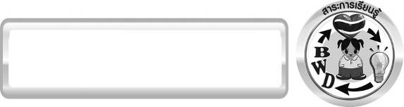
สาระการเรียนรู้

การจำแนกประเภทของสาร
- สารที่เกี่ยวข้องกับการดำเนินชีวิตของเรา
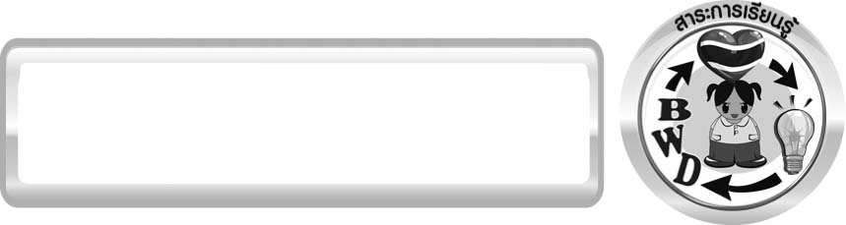

สมรรถนะสำคัญของผู้เรียน

1. ความสามารถในการสื่อสาร
▪ การอธิบาย การเขียน การพูดหน้าชั้นเรียน
2. ความสามารถในการคิด
▪ การสังเกต การสำรวจ การจำแนกประเภท การคิดวิเคราะห์
การจัดระบบความคิดเป็นแผนภาพ การสร้างคำอธิบาย การสื่อความหมาย การทำกิจกรรม
โดยใช้กระบวนการทางวิทยาศาสตร์
3. ความสามารถในการแก้ปัญหา
▪ การแก้ปัญหาขณะปฏิบัติกิจกรรม
4. ความสามารถในการใช้ทักษะชีวิต
▪ กระบวนการกลุ่ม
5. ความสามารถในการใช้เทคโนโลยี

คุณลักษณะอันพึงประสงค์

ใฝ่เรียนรู้
ตัวชี้วัดที่ 4.2 แสวงหาความรู้จากแหล่งเรียนรู้ต่าง ๆ ทั้งภายในและภายนอกโรงเรียนด้วยการเลือกใช้สื่ออย่างเหมาะสม บันทึกความรู้ วิเคราะห์ สรุปเป็นองค์ความรู้ สามารถนำไปใช้ชีวิตประจำวันได้


ชิ้นงานหรือภาระงาน (หลักฐาน ร่องรอยแสดงความรู้)

แผนภาพความคิด การจำแนกประเภทสารในชีวิตประจำวัน

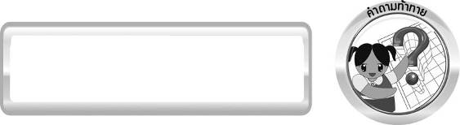
คำถามท้าทาย

นักเรียนเคยสำรวจสารรอบตัวของนักเรียนหรือไม่ว่ามีสารอะไรบ้าง


การจัดกิจกรรมการเรียนรู้

ขั้นที่ 1 สร้างความสนใจ (engagement) (5 นาที)
1. ครูนำเข้าสู่บทเรียนเกี่ยวกับการจำแนกประเภทสารที่เกี่ยวข้องกับการดำเนินชีวิต จากนั้น ครูตั้งประเด็นปัญหาเพื่อให้นักเรียนเกิดความสงสัยและต้องการหาคำตอบด้วยกระบวนการทางวิทยาศาสตร์ โดยครูใช้คำถามดังนี้
1.1 นักเรียนเคยสำรวจสารรอบตัวของนักเรียนหรือไม่ว่ามีสารอะไรบ้าง และมีประโยชน์
ต่อเราอย่างไร (ตัวอย่างคำตอบ สารเจือปนในอาหาร ทำให้อาหารมีรสชาติที่น่ารับประทาน)
1.2 สารที่กล่าวมาข้างต้นมีสมบัติเหมือนหรือแตกต่างกัน (แตกต่างกัน)
1.3 สารรอบตัวเราได้แก่สารใดบ้าง และมีประโยชน์ต่อเราอย่างไร (ตัวอย่างคำตอบ สารเจือปนในอาหาร ทำให้อาหารมีรสชาติที่น่ารับประทาน)
2. ให้นักเรียนตอบคำถามลงในกระดาษที่ครูเตรียมให้

ขั้นที่ 2 สำรวจและค้นหา (exploration) (20 นาที)
1. ครูอธิบายขั้นตอนและวิธีการทำกิจกรรมที่ 4.5 เรื่อง สารที่เกี่ยวข้องกับการดำเนินชีวิตของเราในใบงานที่ 22 ให้นักเรียนฟังให้เข้าใจอย่างชัดเจน โดยเขียนขั้นตอนลงในกระดาษฟลิปชาร์ต
และนำขึ้นหน้ากระดาน
2. ให้นักเรียนร่วมกันอภิปรายก่อนการทำกิจกรรม โดยใช้แนวคำถามก่อนทำกิจกรรมดังนี้
2.1 วัตถุประสงค์ของกิจกรรมนี้คืออะไร (การสำรวจและจำแนกประเภทการใช้ประโยชน์
จากสารรอบตัว)
จากนั้นให้นักเรียนตอบคำถามก่อนทำกิจกรรมในใบงานที่ 22
3. ให้นักเรียนแบ่งกลุ่ม กลุ่มละ 4 คน จากนั้นให้นักเรียนออกแบบและตรวจสอบผลการทำกิจกรรม โดยทำกิจกรรมที่ 4.5 เรื่อง สารที่เกี่ยวข้องกับการดำเนินชีวิตของเรา และบันทึกผลการทำกิจกรรม
ในใบงานที่ 22 โดยครูคอยดูแลแนะนำอย่างใกล้ชิด

ขั้นที่ 3 อธิบายและลงข้อสรุป (explanation) (20 นาที)
1. ให้ผู้แทนนักเรียนแต่ละกลุ่มนำเสนอผลการทำกิจกรรมหน้าชั้นเรียนเพื่อเป็นการแลกเปลี่ยนเรียนรู้ซึ่งกันและกัน
2. ให้นักเรียนร่วมกันจำแนกประเภทของสารตามลักษณะการใช้ประโยชน์บนกระดาน ซึ่งจะแบ่งสารออกเป็นประเภทต่าง ๆ ดังนี้
▪ สารที่ใช้ในการปรุงอาหาร
▪ สารที่ใช้ในการรักษาโรค
▪ สารที่ใช้ในการซักล้าง
▪ สารที่ใช้ในการเกษตร
▪ สารที่ใช้เป็นเครื่องสำอาง
▪ สารที่ใช้ทำของเล่น ของใช้ในบ้าน
▪ สารที่ใช้เป็นเชื้อเพลง
3. ให้นักเรียนร่วมกันอภิปรายผลการทำกิจกรรม โดยครูถามคำถามหลังทำกิจกรรมนักเรียนดังนี้
3.1 สารที่ใช้ในการปรุงอาหารมีอะไรบ้าง (ผงชูรส สีผสมอาหาร เกลือ น้ำปลา สารกันบูด)
3.2 สารที่ใช้ในการรักษาโรคมีอะไรบ้าง (ยาแดง ยาเหลือง ยาแก้ไอ ยาแก้อักเสบ)
3.3 สารที่ใช้ในการซักล้างมีอะไรบ้าง (ผงซักฟอก สบู่ น้ำยาล้างห้องน้ำ น้ำยาล้างรถ)
3.4 สารที่ใช้ทำของเล่น ของใช้มีอะไรบ้าง (พลาสติก ไม้ โลหะ ผ้า)
3.5 สารที่ใช้ในด้านการเกษตรและกำจัดแมลงหรือศัตรูพืชมีอะไรบ้าง (ปุ๋ย ยาฆ่าแมลง ยาฆ่าหญ้า สารเร่งราก ใบ ดอก)
3.6 สารที่ใช้ทาหรือสัมผัสร่างกายแล้วทำให้เกิดความสวยงาม ป้องกันกลิ่นกาย กลิ่นปาก
มีอะไรบ้าง (แป้ง น้ำหอม สารระงับกลิ่นกาย ครีมบำรุงผิว)
3.7 สารที่ใช้เป็นเชื้อเพลิงมีอะไรบ้าง (น้ำมัน (ใช้กับเครื่องยนต์) แก๊ส ไม้ขีดไฟ)
3.8 ถ้านำการใช้ประโยชน์มาเป็นเกณฑ์ในการจำแนกสาร นักเรียนสามารถจำแนกสารรอบตัว
ที่เกี่ยวข้องกับการดำเนินชีวิตของนักเรียนได้เป็นกี่ประเภท อะไรบ้าง ให้เขียนเป็นแผนภาพ
(จำแนกได้ 7 ประเภท ดังแผนภาพ

สารรอบตัวเรา

1. ใช้ปรุงอาหาร
2. ใช้รักษาโรค
3. ใช้ซักล้าง
4. ใช้ทำของเล่น ของใช้

5. ใช้ด้านการเกษตร
7. ใช้เป็นเชื้อเพลิง

6. ใช้เป็นเครื่องสำอาง

แผนภาพ การจำแนกสารรอบตัวที่เกี่ยวข้องกับการดำเนินชีวิต โดยใช้การใช้ประโยชน์เป็นเกณฑ์)
3.9 นอกจากการใช้ประโยชน์แล้ว ให้นักเรียนใช้เกณฑ์อื่น ๆ ในการจำแนกประเภทของสารที่ใช้ในชีวิตประจำวัน 2 เกณฑ์ (ตัวอย่างคำตอบ 1. สถานะของสาร จำแนกเป็นของแข็ง ของเหลว และแก๊ส 2. สีของสาร จำแนกเป็นสีแดง สีเขียว สีเหลือง สีขาว)
3.10 นักเรียนมีหลักในการกำหนดเกณฑ์ที่จะใช้ในการจำแนกสารอย่างไร (ใช้สมบัติ ที่เหมือนกันของสารจัดสารให้อยู่ในกลุ่มเดียวกัน และใช้สมบัติที่แตกต่างกันของสารจำแนกสารออกจากกัน)
จากนั้นให้นักเรียนตอบคำถามหลังทำกิจกรรมลงในใบงานที่ 22
4. ให้นักเรียนร่วมกันสรุปผลการทำกิจกรรมเกี่ยวกับการจำแนกประเภทสารที่เกี่ยวข้องกับ การดำเนินชีวิตของตนเอง ให้ตรงตามจุดประสงค์การเรียนรู้ เป็นแผนภาพความคิด

ขั้นที่ 4 ขยายความรู้ (elaboration) (10 นาที)
ให้นักเรียนสรุปความรู้ด้วยตนเองเป็นแผนภาพความคิดเกี่ยวกับการจำแนกประเภทสาร
ในชีวิตประจำวัน จัดทำเป็นชิ้นงาน

ขั้นที่ 5 ประเมิน (evaluation) (5 นาที)
1. ให้นักเรียนเขียนแสดงความรู้สึกหลังการเรียน ในประเด็นต่อไปนี้
▪ สิ่งที่นักเรียนได้เรียนรู้ในวันนี้คืออะไร
▪ นักเรียนเข้าใจเรื่องใดมากที่สุด
▪ นักเรียนมีปัญหาหรือข้อสงสัยในเรื่องใดบ้าง
▪ นักเรียนพึงพอใจกับการเรียนในวันนี้หรือไม่
▪ นักเรียนต้องการให้ครูปรับปรุงการสอนในเรื่องใด
2. ครูประเมินการเรียนรู้ของนักเรียน ดังนี้
2.1 ประเมินทักษะการคิดวิเคราะห์ การสื่อสาร และการทำงานร่วมกับผู้อื่น
โดยประเมินจากการวางแผนการทำงาน การดำเนินงาน การอภิปราย และสรุปผลการเรียนรู้
2.2 ประเมินความรู้ที่ได้จากการทำกิจกรรม โดยประเมินจากการอภิปรายและสรุปผลการเรียนรู้ และประเมินแผนภาพความคิด โดยใช้แบบประเมินตามสภาพจริง
2.3 ประเมินเจตคติต่อวิธีการเรียนรู้ จากการประเมินตนเองของนักเรียน จากการเขียนแสดงความรู้สึกหลังการเรียน และประเมินคุณลักษณะอันพึงประสงค์


การจัดบรรยากาศเชิงบวก

ครูกระตุ้นให้นักเรียนแสดงความคิดเห็น โดยไม่ต้องกังวลว่าถูกหรือผิด ทำการทดลองตามขั้นตอนวิธีทำได้อย่างอิสระ ไม่ต้องกังวลว่าคำตอบจะต้องเหมือนเพื่อนทุกครั้ง ช่วยกันปรับปรุงแก้ไขได้

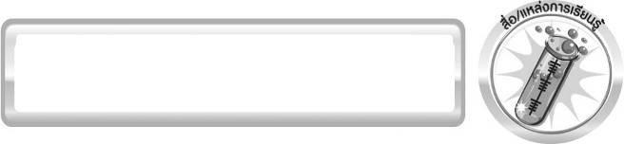
สื่อ/แหล่งการเรียนรู้

1. ใบงานที่ 22 เรื่อง สารที่เกี่ยวข้องกับการดำเนินชีวิตของเรา
2. แหล่งเรียนรู้ภายในและภายนอกชั้นเรียน


คำศัพท์สำคัญ
สาร (substance)



กิจกรรมเสนอแนะ
ครูอาจให้นักเรียนทำกิจกรรมดังนี้
กิจกรรม การจำแนกประเภทของสารรอบตัวเรา
วัสดุอุปกรณ์
ภาพสารรอบตัวเรา จำนวน 6 ภาพ
วิธีทำ
ให้นักเรียนสำรวจสารในชีวิตประจำวันตามตัวอย่างที่กำหนดให้ จากนั้นจำแนกประเภทของสาร โดยเขียนชื่อสารลงในช่องว่างตามเกณฑ์การใช้ประโยชน์ของสารให้ถูกต้อง
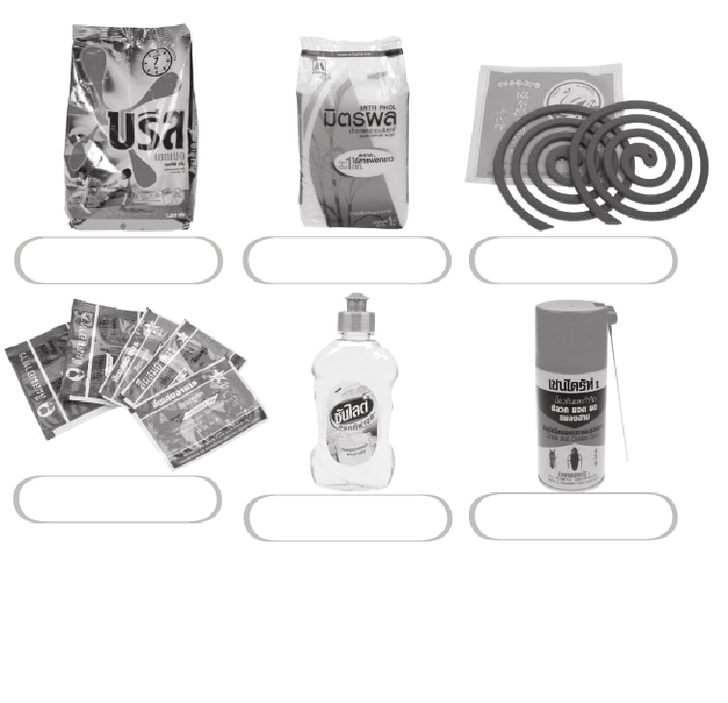

ผงซักฟอก
น้ำตาล
ยากันยุง

สีผสมอาหาร
น้ำยาล้างจาน
สารกำจัดแมลง

บันทึกผลการทำกิจกรรม
สารเจือปนในอาหาร
1. ___________________
2.___________________
สารทำความสะอาด
1. ___________________
2.___________________
สารกำจัดแมลงและศัตรูพืช
1. ___________________
2.___________________


คำถามหลังทำกิจกรรม
1. สารในชีวิตประจำวันที่กำหนดให้ สารใดเป็นสารเจือปนในอาหาร

2. สารในชีวิตประจำวันที่กำหนดให้ สารใดเป็นสารทำความสะอาด

3. สารในชีวิตประจำวันที่กำหนดให้ สารใดเป็นสารกำจัดแมลงและศัตรูพืช

4. ให้นักเรียนสรุปผลการทำกิจกรรม โดยเขียนเป็นแผนภาพความคิดเกี่ยวกับ
การจำแนกประเภทของสารในชีวิตประจำวันตามเกณฑ์การใช้ประโยชน์

แผนภาพ การจำแนกประเภทของสารในชีวิตประจำวันตามเกณฑ์การใช้ประโยชน์

เฉลย กิจกรรม การจำแนกประเภทของสารรอบตัวเรา
คำถามหลังทำกิจกรรม
1. ตอบ ตัวอย่างคำตอบ น้ำตาล สีผสมอาหาร
2. ตอบ ตัวอย่างคำตอบ ผงซักฟอก น้ำยาล้างจาน
3. ตอบ ตัวอย่างคำตอบ สารกำจัดแมลง ยากันยุง
4. ตอบ
สารในชีวิตประจำวัน
สารทำความสะอาด
สารเจือปนในอาหาร
สารกำจัดแมลงและศัตรูพืช
การใช้ประโยชน์
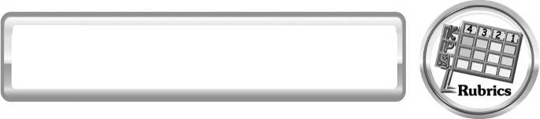
แบบประเมินการเรียนรู้
เกณฑ์การให้คะแนนแบบประเมินการจัดกระทำและนำเสนอแผนภาพความคิด
ตัวชี้วัด | ระดับคะแนน
ตัวชี้วัด | 4 | 3 | 2 | 1
การจัดกระทำและนำเสนอแผนภาพความคิด | จัดกระทำแผนภาพความคิดอย่างเป็นระบบ และนำเสนอด้วยแบบที่ชัดเจนถูกต้อง ครอบคลุมและมีการเชื่อมโยงให้เห็นเป็นภาพรวม | จัดกระทำแผนภาพความคิดอย่างเป็นระบบ มีการจำแนกข้อมูลให้เห็นความสัมพันธ์และนำเสนอด้วยแบบที่ครอบคลุม | จัดกระทำแผนภาพความคิดได้ มีการยกตัวอย่างเพิ่มเติม และนำเสนอด้วยแบบต่าง ๆ แต่ยังไม่ครอบคลุม | จัดกระทำแผนภาพความคิดอย่างไม่เป็นระบบ และนำเสนอไม่สื่อความหมาย และไม่ชัดเจน

เกณฑ์การให้คะแนนแบบประเมินการปฏิบัติการทำกิจกรรมของนักเรียน
ตัวชี้วัด | ระดับคะแนน
ตัวชี้วัด | 4 | 3 | 2 | 1
1. การทำกิจกรรม  ตามแผนที่กำหนด | ทำกิจกรรมตามวิธีการและขั้นตอนที่กำหนดไว้อย่างถูกต้องด้วยตนเอง  มีการปรับปรุงแก้ไข  เป็นระยะ | ทำกิจกรรมตามวิธีการและขั้นตอนที่กำหนดไว้  ด้วยตนเอง มีการปรับปรุงแก้ไขบ้าง | ทำกิจกรรมตามวิธีการ  และขั้นตอนที่กำหนดไว้ โดยมีครู หรือผู้อื่นเป็น ผู้แนะนำ | ทำกิจกรรมไม่ถูกต้องตามวิธีการและขั้นตอน  ที่กำหนดไว้ ไม่มีการปรับปรุงแก้ไข
2. การใช้อุปกรณ์และ/หรือเครื่องมือ | ใช้อุปกรณ์และ/หรือ  เครื่องมือในการทำ  กิจกรรมได้อย่างถูกต้อง  ตามหลักการปฏิบัติและ  คล่องแคล่ว | ใช้อุปกรณ์และ/หรือ  เครื่องมือในการทำ  กิจกรรมได้อย่างถูกต้อง  ตามหลักการปฏิบัติ  แต่ไม่คล่องแคล่ว | ใช้อุปกรณ์และ/หรือ  เครื่องมือในการทำ  กิจกรรมได้อย่างถูกต้อง  โดยมีครู หรือผู้อื่นเป็น  ผู้แนะนำ | ใช้อุปกรณ์และ/หรือ  เครื่องมือในการทำ  กิจกรรมไม่ถูกต้อง และ  ไม่มีความคล่องแคล่ว  ในการใช้
3. การบันทึกผล  การทำกิจกรรม | บันทึกผลเป็นระยะ  อย่างถูกต้อง มีระเบียบ มีการระบุหน่วย มีการอธิบายข้อมูลให้เห็นความเชื่อมโยงเป็นภาพรวม เป็นเหตุเป็นผล และเป็นไปตามการทำ  กิจกรรม | บันทึกผลเป็นระยะ  อย่างถูกต้อง มีระเบียบ  มีการระบุหน่วย มีการ  อธิบายข้อมูลให้เห็นถุง  ความสัมพันธ์เป็นไปตาม  การทำกิจกรรม | บันทึกผลเป็นระยะแต่  ไม่เป็นระเบียบ ไม่มี  การระบุหน่วยและ  ไม่มีการอธิบายข้อมูลให้เห็นถึงความสัมพันธ์  ของการทำกิจกรรม | บันทึกไม่ครบ ไม่มี  การระบุหน่วย และ  ไม่เป็นไผตามการทำ  กิจกรรม
4. การจัดกระทำ  ข้อมูลและ  การนำเสนอ | จัดกระทำข้อมูลอย่าง  เป็นระบบ มีการเชื่อมโยงให้เห็นเป็นภาพรวม และนำเสนอ  ด้วยแบบต่าง ๆ อย่างชัดเจน ถูกต้อง | จัดกระทำข้อมูลอย่าง  เป็นระบบ มีการจำแนกข้อมูลให้เห็น  ความสัมพันธ์ นำเสนอ  ด้วยแบบต่าง ๆ ได้  แต่ยังไม่ชัดเจน | จัดกระทำข้อมูลอย่าง  เป็นระบบ มีการ  ยกตัวอย่างเพิ่มเติม  ให้เข้าใจง่ายและ  นำเสนอด้วยแบบต่าง ๆ  แต่ยังไม่ชัดเจนและ  ไม่ถูกต้อง | จัดกระทำข้อมูลอย่าง  ไม่เป็นระบบ และมีการนำเสนอไม่สื่อความหมายและไม่ชัดเจน
5. การสรุปผลการทำกิจกรรม | สรุปผลการทำกิจกรรมได้อย่างถูกต้อง กระชับ ชัดเจน และครอบคลุมข้อมูลจากการวิเคราะห์ทั้งหมด | สรุปผลการทำกิจกรรมได้ถูกต้อง แต่ยัง  ไม่ครอบคลุมข้อมูล  จากการวิเคราะห์ทั้งหมด | สรุปผลการทำกิจกรรม  ได้ โดยมีครูหรือผู้อื่นแนะนำบ้าง จึงสามารถสรุปได้ถูกต้อง | สรุปผลการทำกิจกรรม  ตามความรู้ที่พอมีอยู่  โดยไม่ใช้ข้อมูลจากการ  ทำกิจกรรม
6. การดูแลและการเก็บอุปกรณ์และ/หรือเครื่องมือ | ดูแลอุปกรณ์และ/หรือ  เครื่องมือในการทำ  กิจกรรมและมีการทำ  ความสะอาดและเก็บอย่าง  ถูกต้องตามหลักการ และ  แนะนำให้ผู้อื่นดูแลและ  เก็บรักษาได้ถูกต้อง | ดูแลอุปกรณ์และ/หรือ  เครื่องมือในการทำกิจกรรมและมีการทำความสะอาด  อย่างถูกต้อง แต่เก็บ  ไม่ถูกต้อง | ดูแลอุปกรณ์และ/หรือ  เครื่องมือในการทำ  กิจกรรม มีการทำความ  อาด แต่เก็บไม่ถูกต้อง  ต้องให้ครูหรือผู้อื่น  แนะนำ | ไม่ดูแลอุปกรณ์และ/หรือ  เครื่องมือในการทำกิจกรรม  และไม่สนใจทำความสะอาด รวมทั้งเก็บ  ไม่ถูกต้อง

ข้อเสนอแนะของผู้บริหารสถานศึกษา

______________________________________________________________________________
________________________________________________________________________________________________________________________________________________________________________________________________________________________________________________________________________________________________________________________
______________________________________________________________________________
________________________________________________________________________________________________________________________________________________________________________________________________________________________________________________________________________________________________________________________
______________________________________________________________________________
________________________________________________________________________________________________________________________________________________________________________________________________________________________________________________________________________________________________________________________
______________________________________________________________________________
________________________________________________________________________________________________________________________________________________________________________________________________________________________________________________________________________________________________________________________
____________________________________________________________________________________________________________________________________________________________

ลงชื่อ__________________________ (ผู้บริหารสถานศึกษา)
(__________________________)
_________/________/________

บันทึกหลังการสอน

ผลการจัดการเรียนการสอน
______________________________________________________________________________
____________________________________________________________________________________________________________________________________________________________
______________________________________________________________________________
____________________________________________________________________________________________________________________________________________________________
______________________________________________________________________________

ปัญหา/อุปสรรค
______________________________________________________________________________
____________________________________________________________________________________________________________________________________________________________
______________________________________________________________________________
____________________________________________________________________________________________________________________________________________________________
______________________________________________________________________________

แนวทางแก้ไข
______________________________________________________________________________
____________________________________________________________________________________________________________________________________________________________
______________________________________________________________________________
____________________________________________________________________________________________________________________________________________________________
______________________________________________________________________________

ลงชื่อ__________________________(ผู้บันทึก)
(__________________________)
_________/________/________

